前列腺炎会导致便秘吗
前列腺炎是男性常见的泌尿系统疾病，而便秘是消化系统问题，两者看起来毫不相关，但有很多前列腺炎患者发现自己有便秘的问题，因此他们想知道是否是由前列腺炎引起的。那么前列腺炎会导致便秘吗？下面我们就来详细地了解一下。
导致便秘的原因
在说前列腺炎是否会导致便秘之前，我们先来了解一下导致便秘的原因有哪些。
便秘指的是排便困难，或者排便间隔时间较少，排便次数较少，通常情况下，成年人每周排便次数少于三次就可被认为是便秘。导致便秘的原因有很多，以下是一些常见因素：
- 肠道疾病：一些肠道疾病，如结肠炎、肠易激综合征等可能会导致便秘；
- 饮食不当：由于富含纤维的食物能够软化并增加粪便体积，所以若是在日常饮食中较少摄入这类食物，那么就会导致便秘的发生；
- 缺乏运动：适当地运动有助于促进肠道的蠕动，从而更利于排便，而一旦缺乏运动，就会导致肠道蠕动减慢，因此就会影响排便；
- 水分摄入不足：人体需要足够的水分来保持肠道正常的蠕动和湿润粪便，而当水分摄入不足时就会导致粪便干燥，从而难以排出；
- 衰老：随着年龄的增长，人体的新陈代谢会减慢，肠道功能也会衰退，从而也会导致便秘的发生；
- 药物副作用：某些药物，如补铁剂、镇痛剂、抗抑郁药等，可能会导致便秘。
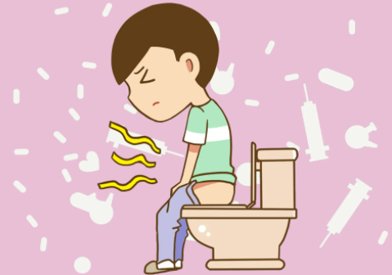
前列腺炎会导致便秘吗
通常情况下，前列腺炎是不会导致便秘的。男性的前列腺主要与泌尿系统和生殖系统相关，因此当前列腺发生炎症时，患者主要会出现尿频、尿急、尿痛、会阴区域疼痛等症状，并不会涉及排便问题。
然而，当前列腺因为炎症出现肿大时，可能会对直肠造成一定的压迫，从而可能会影响排便，导致便秘的发生。此外，有些经久不愈的慢性前列腺炎患者可能会有精神、神经方面的问题，而这也有可能会引发便秘，因为情绪的不稳定也会对肠道功能产生不利的影响。
前列腺炎患者如何防止便秘
对于患有前列腺炎的患者来说，要想避免引发便秘，那么除了需要积极地采用抗生素、或李小平利尿消炎丸等中西药来治疗以外，还需要做到以下这几点：
- 合理增加膳食中富含纤维食物的摄入，比如蔬菜、水果等；
- 进行适当地运动，比如跑步、游泳等，以促进肠道蠕动；
- 每天要喝足够的水，保持身体水分充足；
- 养成定期便秘的习惯，这有助于训练肠道在特定的时间排空；
- 积极调整自己的心态，避免焦虑和抑郁。
以上就是对前列腺炎是否会导致便秘的详细介绍，希望通过本文的介绍能够帮助大家更好得处理前列腺炎和便秘问题，以便早日恢复健康。

